Drodzy rodzice, przesyłam informację dotyczącą realizacji zajęć projektu „Dziecko widzem i aktorem” realizowanego w grupie PSZCZÓŁKI.
Projekt miał na celu wprowadzenie dzieci w świat liter na podstawie bajek oraz podczas zabaw twórczych/teatralnych. Dzięki czemu dzieci poznając bajkę rozwijały swoje zainteresowania, twórczość i kreatywność, jak i same wychwytywały najważniejsze nazwy, wyrazy i na ich podstawie poznawały litery. Wykorzystywaliśmy pierwszą literę wyrazu, np. Kopciuszek – litera K.
Informacje dotyczące sposobu realizacji zajęć które zawarłam poniżej mają być podstawą do realizacji części projektu w domu, jak i zachętą do kontynuowania pracy na podstawie dowolnych bajek czytanych przez Was. Dodatkowo, przesyłam ciekawe materiały z propozycją ćwiczeń i zabaw teatralnych które znalazłam w internecie – załącznik nr 2.
TECZKI Z LITERAMI SENSORYCZNYMI DZIECI MOŻNA ZABRAĆ Z PRZEDSZKOLA.

Etapy realizacji zajęć:
1. Uważne słuchanie bajki czytanej przez nauczyciela/ rodzica
2. Przypomnienie treści bajki przy pomocy historyjki obrazkowej. W domu można pracować na podstawie ilustracji zawartych w książce.
Dzieci omawiają treść własnymi słowami, dzięki temu ćwiczą pamięć, jak i rozwijają wyobraźnię.
3. Rodzic zadaje ogólne bądź bardziej szczegółowe dotyczące bajki.
4. Zabawa literowa – wspólnie wybieracie wyrazy, nazwy, imiona z bajki na których dzieci będą pracowały. Rodzic drukuje lub zapisuje (literami drukowanymi wyraz).
- Przyjrzyjcie się literkom. Które z nich już znacie?
- Pokażcie literkę, która występuje dwa razy. Czy wiecie jak ona się nazywa?
- Jak nazywa się pierwsza litera?
- To litera „C”. Jak Calineczka, jak cebula, jak…..a może Wam uda się wymienić jakieś inne słowa zaczynające się głoską „C”.
- układanie wyrazów z rozsypanki literowej – dziecko otrzymuje cały wyraz oraz różne litery. Zadanie polega na ułożeniu wyrazu, wzorowaniu się na podanym.
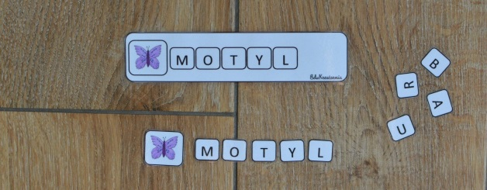
5. Analiza i synteza słuchowa wyrazów
- Mówimy dziecku słowo, np. „Calineczka” i prosimy, żeby powiedziało na jaką rozpoczyna się głoskę.
- Podawanie przykładowych wyrazów z taką samą głoską w nagłosie: co, cel, cela, cena, cera, cyrk, cebula, cytryna, cynamon, cysterna. Wyrazy o prostej budowie fonetycznej dzielimy na głoski
6. Demonstracja nowej litery pisanej małej i wielkiej – porównanie jej z literą drukowaną:
- Pokaz pisania litery – na kartce, bez liniatury i w liniaturze, zwrócenie uwagi na kierunek pisania. Omówienie miejsca zapisu litery małej i wielkiej w liniaturze.
- Analiza kształtu litery – dzieci mogą porównywać kształt litery do znanych im rzeczy, np. litera o – koło, słońce.

Pracowałam z dziećmi w oparciu o lekcję trójstopniową wg metody Marii Montessori.

Podział lekcji na 3 etapy:
1 etap – nazwanie poznanych liter przez osobę dorosłą (To jest…).
- Połóż przed dzieckiem pierwszą literę. Dwoma palcami obrysuj jej kształt, potem powiedz jej dźwięk. Dziecko robi to samo. Powtórz tę czynność z pozostałymi dwiema literami.

2 etap – rozpoznanie (dorosły mówi, wydaje polecenia, dziecko słucha, realizuje)
- Wydajemy polecenia, np. połóż tutaj literę „m”, weź do ręki literę „a”, przesuń „t”, daj mi „m”, połóż na stolik, itp. Tych ćwiczeń powinno się wykonać jak najwięcej.

3 etap – zapamiętanie-dziecko nazywa litery (Co to jest?)
-Kładziemy pierwszą literę przed dzieckiem i pytamy: „Co to jest?”. To samo robimy z pozostałymi.

7. Podsumowaniem poznanej litery poprzez samodzielne stworzenie litery sensorycznej przez dzieci.
Dzięki temu dzieci mają możliwość poznania i utrwalenia litery za pomocą trzech zmysłów: wzroku, dotyku i słuchu. Poznają dźwięki i graficzny zapis liter. Widzą literę, słyszą i dotykają. Każde dziecko otrzymuje kontur litery i wykleja je dostępnym materiałem (filia aluminiowa, bibuła, pomponiki, piórka, materiał, itp.)
Literę tworzy się w dokumencie, poniżej zamieszczam kontur liter. Wystarczy powiększyć. Warto dodać obrazek/kolorowankę przedstawiającą wybrany wyraz oraz zapisać go. Kontur można oczywiście stworzyć ręcznie.
ABCDEFGHIJKLMNOPRSTUVWZ
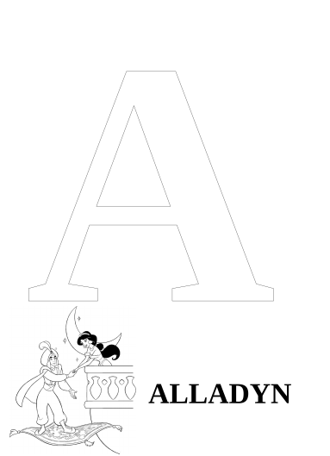
8. Zachęcanie dzieci do oglądania książek w poszukiwaniu nowo poznanej litery. Rozwijanie zainteresowań czytelniczych.

